PVS332硬件手册

一、简介

*PVS332支持最多16MB的外部寻址范围以适应不同内存/拓展槽的需求，具备额外的外部中断

*PVS332处理器支持12个GPIO

*PVS332处理器SPI收发器支持最多8个SPI从设备

二、PVS332处理器引脚分布情况。

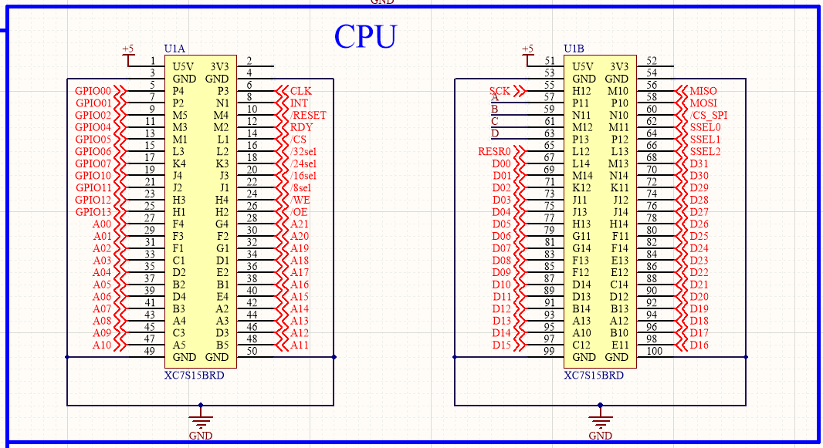

GPIO0x：第0组GPIO，共八个。

GPIO1x：第1组GPIO，共四个。

A00-A21：地址线，共22根，4M范围。

/OE： 输出控制信号，低有效

/WE： 写控制信号，低有效

/8sel：7-0位选择信号

/16sel：15-8位选择信号

/24sel：23-16位选择信号

/32sel：31-24位选择信号

/CS: 访问外部设备选择信号，低有效，级联的时候给译码器做使能。

RDY： 外部设备准备好信号，高有效

/RESET： 处理器复位信号，低有效

INT： 外部中断信号，高有效。

CLK： 处理器时钟输出

SCK： SPI时钟，模式0

A-D：处理器状态指示灯，可以接数码管方便debug

RESR0： 保留

D00-D32:双向IO，做数据用。

SSEL0-SSEL2： SPI从设备选择信号，给译码器输入

/CS_SPI: SPI设备选择信号，级联的时候给译码器使能。

MOSI：SPI从设备输入，主设备输出

MISO：SPI主设备输入，从设备输出。

三、PVS332处理器的拓展槽接口时序

涉及IO：/CS /WE /OE /32sel /24sel /16sel /8sel RDY A00-A21 D00-D31

PVS332处理器总线周期被分为T1-T4四个周期，以及一个TW等待周期。

(a)、读时序

当PVS332处理器内置的PRV332SV0处理器访问的内存属于外部储存器时，PVS332自动将内存选择到外部，进入读周期。

T1：/CS拉低，/OE拉低，A0-A18送出地址，/xxsel拉低以指示是哪个字节被读写。在下一个时钟上升沿进入T2状态

T2：保持T1状态，在下一个时钟上升沿进入T3状态。

T3：保持T2状态，当RDY=1时候，在下一个时钟沿进入T4状态，否则等待在T3状态

T 4：保持T3状态，在T4周期结束的时候进行数据采样，同时回到等待状态TW。

(b)、写时序

T1:/CS拉低，A0-A21送出地址 ，D0-D31送出数据，/xxsel拉低以指示要操作哪个字节，在下一个上升沿进入T2周期。

T2：/WE拉低，其余参数保持和T1一致，在下一个时钟上升沿进入T3周期。

T 3：保持T2状态，等待RDY信号之后在下一个时钟上升沿进入T4周期

T 4: /WE拉高，其余参数保持和T1一致，在下一个时钟上升沿进入TW

四、